1. 主结果图：非劣性界值 + 95%CI 图

这是非劣性研究最核心的图。横轴放试验效应，例如：

* 风险差：MAS − 人工
* 均值差：MAS − 人工
* HR / RR / OR：MAS vs 人工

图中至少画三条线：

1. **无效线**：0，或 HR/RR/OR = 1
2. **非劣性界值**：Δ
3. **效应估计及95%CI**

判定逻辑：如果95%CI的劣势方向边界没有超过预设非劣性界值，则可认为达到非劣性。EMA 指南和 FDA 指南都强调非劣性研究通常基于预设界值和置信区间进行判断。([European Medicines Agency (EMA)][1])

图形示意：
```text
有利于新治疗 无差异线 非劣性界值
<--------------------|----------------------|---------------->
0 Δ

●──────────────
效应值 95%CI
```
适用场景：
主要结局、关键次要结局、亚组结果、敏感性分析结果。
推荐参考：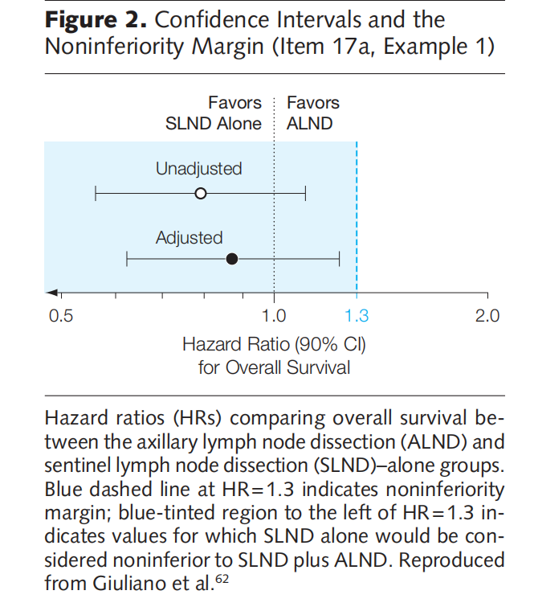

2. Forest plot：亚组/敏感性分析森林图
如果你的研究有多个亚组，例如年龄、性别、疾病严重程度、中心、基线风险分层，可以做森林图。

图中建议包含：
* 每个亚组的效应值
* 95%CI
* 无效线
* 非劣性界值线
* 交互作用 P 值，可选
* ITT / PP 分析结果，可并列展示

**图形结构：**

```text
亚组 效应值 [95%CI] 图形
总体 -1.2 [-3.4, 1.0] ───●────
年龄 <65 -0.8 [-3.1, 1.5] ──●─────
年龄 ≥65 -1.9 [-5.0, 1.2] ─────●────
女性 -1.0 [-3.8, 1.8] ───●─────
男性 -1.5 [-4.2, 1.2] ────●─────
```

